Ресурсосберегающая технология керамической черепицы низкотемпературного обжига с использованием легкоплавкого глинистого сырья и вулканического пепла

С.Г. Закарлюка, Н.Д. Яценко
Южно-Российский государственный политехнический университет (Новочеркасский политехнический институт) имени М.И.Платова, Новочеркасск
Аннотация: в статье представлены результаты исследований по изучению возможности применения вулканического пепла в технологии производства керамической черепицы. Рассмотрены основные послеобжиговые свойства масс на основе легкоплавкого глинистого сырья и вулканического пепла в широком интервале температур. Установлено, что массы на основе пепла имеют высокие показатели послеобжиговых свойств.
Ключевые слова: керамическая черепица, вулканический пепел, легкоплавкая глина, низкотемпературный обжиг, интервал спекания, послеобжиговые свойства.

В условиях рыночной экономики одним из важнейших факторов производства товаров строительного назначения является их конкурентоспособность. Возможность выпуска конкурентоспособной продукции неразрывно связана с внедрением современных энерго- и ресурсосберегающих технологий и обеспечением высокого качества строительных изделий.
Основные направления разработки ресурсосберегающих технологий заключаются в замене дефицитного и дорогостоящего сырья более дешёвыми некондиционными аналогами [1-2], а также расширении сырьевой базы за счёт вовлечения в производство отходов различных отраслей промышленности [3,4] и ранее не используемых в традиционных массах материалов [5]. Подобные технологии активно разрабатываются применительно к производству изделий строительной керамики и, в частности, керамической черепицы [6-9], которая относится к числу наиболее функциональных кровельных материалов и значительно превосходит по эксплуатационным и эстетико-потребительским свойствам многочисленные аналоги.
В данной работе исследована возможность получения керамической черепицы на основе легкоплавкого полиминерального глинистого сырья Жетмолинского месторождения с использованием в составе масс вулканического пепла.
Глина Жетмолинского месторождения, содержащая преимущественно минералы монтмориллонитовой группы типа бейделлита (30-35 %), иллит (20-21 %) и небольшое количество минералов каолинитовой группы
(10-15 %), относится к группе монтмориллонито-гидрослюдистого сырья и обладает высокой чувствительностью к сушке, что вызывает необходимость корректировки её технологических свойств за счёт ввода отощающих добавок.
Вулканический пепел представляет собой пирокластическую горную породу бежевого цвета сложенную лапиллями (1-40 мм) псаммитовыми (0,05-1 мм), алевритовыми (0,005-0,05 мм) и пелитовыми (<0,005 мм) частицами, состоящими из обломков вулканического стекла, кристаллов кварца, полевых шпатов, глинистых минералов и эффузивных пород. Полевошпатовая составляющая представлена альбитом и олигоклазом, глинистая – биотитом, доля аморфного кремнезёма в составе данного сырья достигает 35 %.
Широкое использование вулканического пепла сдерживается из-за недостаточной его активности при спекании в условиях низкотемпературного обжига, что подтверждается работами исследователей в данном направлении [10,11]. В связи с этим значительный интерес представляет разработка технологии керамической черепицы пластического формования на основе вышеперечисленных сырьевых материалов Северного Кавказа.
Традиционно основным отощающим компонентом для производства грубой строительной керамики является кварцевый песок. В данной работе проведены исследования масс с добавлением вулканического пепла и кварцевого песка в количестве 20 % (табл. 1) с целью установления их роли в процессе спекания при низкотемпературном обжиге.
При разработке составов руководствовались тем, что добавка отощителя сверх 20 % существенно ухудшает технологические свойства керамических масс, так как глина Жетмолинского месторождения помимо вводимых материалов содержит в своём составе около 30 % неглинистых минералов. Введение в массу менее 20 % непластичных компонентов не позволяет эффективно снизить чувствительность к сушке высокочувствительного глинистого сырья.
Таблица № 1
Составы масс
№ состава | Содержание, % по массе |  |  | Чувствительность к сушке (по Чижскому), сек
№ состава | Глина | Вулканический пепел | Кварцевый песок | Чувствительность к сушке (по Чижскому), сек
0 | 100 | – | – | 60
1 | 80 | – | 20 | 105
2 | 80 | 20 | – | 110

Образцы в виде брусков размером 80×25×10 мм формовали пластическим способом из предварительно подготовленных и вылежанных масс, высушивали и обжигали при температурах 920 – 1100 ⁰С.
По результатам исследований были построены графики зависимости прочности на изгиб, водопоглощения, огневой усадки и плотности от температуры обжига (рис. 1,2).
Керамические массы, используемые при производстве черепицы, должны в процессе обжига давать плотный водонепроницаемый черепок с водопоглощением менее 10 %. Согласно полученным данным, требуемые значения по водопоглощению достигаются при температурах выше 985 °С для образцов состава 1 и выше 950 °С – для образцов состава 2.
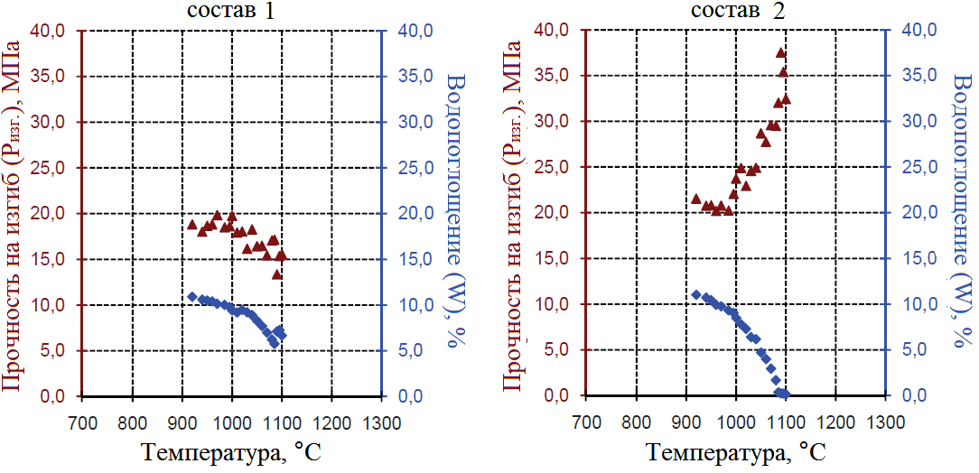
Рис. 1. – Зависимость прочности на изгиб и водопоглощения от температуры обжига
- прочность на изгиб, МПа; - водопоглощение, %
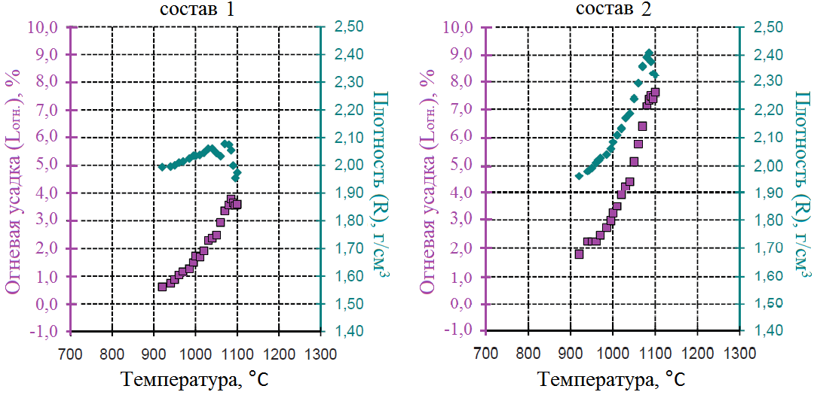
Рис. 2. – Зависимость огневой усадки и плотности от температуры обжига
- огневая усадка, %; - плотность, г/см³
Из представленных рисунков видно, что с ростом температуры обжига свойства образцов состава 1 с добавкой песка изменяются неравномерно. Прочность на изгиб находится в пределах 18-20 МПа в температурном интервале 920 – 1020 °С, затем снижается до 13-17 МПа, достигая минимальных значений при температуре 1090 °С. Водопоглощение, снижаясь до 5,7 % при температуре обжига 1085 °С, с повышением температуры начинает возрастать до 6-7 %. В этом же интервале температур (1085-1100 °С) наблюдается резкое падение плотности и повышение открытой пористости.
Подобная неравномерность изменения свойств свидетельствует о появлении признаков пережога, которые достигают критических значений при температурах обжига выше 1085 °С, что отчётливо видно на рис. 3.
У образцов состава 2 за счёт ввода в массу вулканического пепла происходит расширение температурного интервала обжига (рис. 3). Поэтому с ростом температуры прочность на изгиб и плотность непрерывно возрастают до значений 32-37 МПа и 2,33-2,41 г/см³ соответственно, водопоглощение и открытая пористость приближаются к нулю, огневая усадка при температуре 1100 °С достигает 7,6 %. Это свидетельствует о формировании различных структур керамического черепка при использовании вулканического пепла и кварцевого песка. Наличие в вулканическом пепле значительного количества аморфного кремнезёма и полевошпатовых составляющих позволяет увеличить интервал спекания за счёт образования расплава высокой вязкости, количество которого нарастает равномерно при повышении температуры обжига.
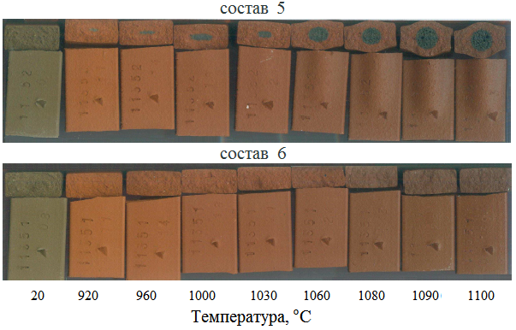
Рис. 3. – Внешний вид образцов составов 1 и 2, обожжённых при различных температурах

Таким образом, ввод 20 % вулканического пепла в состав массы на основе легкоплавкой глины способствует снижению чувствительности глинистого сырья к сушке и обеспечивает более высокие показатели послеобжиговых свойств, соответствующие требованиям по водопоглощению и прочности на изгиб при более низких температурах.
Литература
- Котляр В.Д., Лапунова К.А., Терёхина Ю.В. Перспективы производства фигурного керамического кирпича на основе опок // Инженерный вестник Дона, 2012, №3. URL: ivdon.ru/ru/magazine/archive/n3y2012/946
- Наумов А.А. О возможности получения лицевого кирпича из глинистого сырья Звездинского месторождения // Инженерный вестник Дона, 2015, №3. URL: ivdon.ru/ru/magazine/archive/n3y2015/3242.
- Куликов В.А., Семенычев В.К., Абдрахимов В.З., Ковков И.В. Совместное использование металлургического шлака и золошлакового материала для производства керамических материалов // Башкирский химический журнал. 2010. Т. 17. № 2. С. 173-175.
- Яценко Н.Д., Деева А.С., Терновский О.А. Осветлённый керамический кирпич на основе илистых отходов очистки сточных вод // Сборник научных статей по материалам IV Всероссийской научно-практической конференции «Интеграция науки и практики как механизм развития отечественных наукоемких технологий производства». Новочеркасск: ООО «Лик», 2015. С. 197-200.
- Зубехин А.П., Верченко А.В., Галенко А.А. Получение керамического гранита на основе цеолитсодержащих шихт // Строительные материалы. 2014. №4. С. 52-54.
- Абдрахимова Е.С., Абдрахимов В.З. Экологические и практические аспекты использования глинистой части “хвостов” гравитации циркон-ильменитовых руд, пиритных огарков и волластонита в производстве черепицы // Известия Самарского научного центра Российской академии наук. 2008. Т. 10. № 3. С. 923-928.
- Dondi M., Guarini G., Raimondo M., Zanelli C. Recycling PC and TV waste glass in clay bricks and roof tiles. Waste Management. 2009, v. 29, pp. 1945-1951.
8. Reis AS, Della-Sagrillo VP, Valenzuela-Diaz FR. Analysis of dimension stone waste addition to the clayey mass used in roof tile production. Materials Research. 2015, v. 18, pp. 63-69.
9. Котляр В.Д., Лапунова К.А., Лазарева Я.В., Усепян И.М. Основные тенденции и перспективные виды сырья при производстве керамической черепицы // Строительные материалы, 2015, №12. С. 28-32.
10. Лузин В.П., Антонов В.А., Лузина В.П., Беляев Е.В., Пермяков Е.Н., Самигуллин Р.Р. Эффективные строительные материалы с применением вулканического пепла // Строительные материалы. 2009. №12. С. 18-19.
11. Антонов В.А., Лузин В.П., Беляев Е.В. Вулканогенные породы Северного Кавказа как сырьё для производства лёгких строительных материалов // Разведка и охрана недр. 2010. №1. С. 40-45.
References
1. Kotlyar V.D., Lapunova K.A., Terekhina Yu.V. Inženernyj vestnik Dona (Rus), 2012, №3. URL: ivdon.ru/ru/magazine/archive/n3y2012/946
2. Naumov A.A. Inženernyj vestnik Dona (Rus), 2015, №3. URL: ivdon.ru/ru/magazine/archive/n3y2015/3242.
3. Kulikov V.A., Semenychev V.K., Abdrakhimov V.Z., Kovkov I.V. Bashkirskiy khimicheskiy zhurnal. 2010. T. 17. № 2. pp. 173-175.
4. Yatsenko N.D., Deeva A.S., Ternovskiy O.A. Sbornik nauchnykh statey po materialam IV Vserossiyskoy nauchno-prakticheskoy konferentsii «Integratsiya nauki i praktiki kak mekhanizm razvitiya otechestvennykh naukoemkikh tekhnologiy proizvodstva»: trudy (Proc. Collected Articles on Materials of IV All-Russian Scientific-practical Symp. “Integration of science and practice as a mechanism for the development of domestic high-tech production technologies”). Novocherkassk, 2015, pp. 197-200.
5. Zubekhin A.P., Verchenko A.V., Galenko A.A. Stroitel'nye materialy. 2014. №4. pp. 52-54.
6. Abdrakhimova E.S., Abdrakhimov V.Z. Izvestiya Samarskogo nauchnogo tsentra Rossiyskoy akademii nauk. 2008. T. 10. № 3. pp. 923-928.
7. Dondi M., Guarini G., Raimondo M., Zanelli C. Waste Management. 2009, v. 29, pp. 1945-1951.
8. Reis AS, Della-Sagrillo VP, Valenzuela-Diaz FR. Materials Research. 2015, v. 18, pp. 63-69.
9. Kotlyar V.D., Lapunova K.A., Lazareva Ya.V., Usepyan I.M. Stroitel'nye materialy, 2015, №12. pp. 28-32.
10. Luzin V.P., Antonov V.A., Luzina V.P., Belyaev E.V., Permyakov E.N., Samigullin R.R. Stroitel'nye materialy. 2009. №12. pp. 18-19.
11. Antonov V.A., Luzin V.P., Belyaev E.V. Razvedka i okhrana nedr. 2010. №1. pp. 40-45.

